Муниципальное казенное общеобразовательное учреждение

|  |
| --- |
| *Код регистрации* |

средняя общеобразовательная школа № 105 Купинского района.

*Номинация «Культура дома и декоративно-прикладное творчество»*

***Технологический проект***

**«ИЗГОТОВЛЕНИЕ ШВЕЙНОГО ИЗДЕЛИЯ »**

Выполнила:

учащаяся класса 9А

Русинович Ангелина Викторовна

Руководитель:

Тараскина Наталья Анатольевна,

учитель технологии

2018

РАЗДЕЛЫ ПРОЕКТНОЙ ДОКУМЕНТАЦИИ

1. Аннотация\_\_\_\_\_\_\_\_\_\_\_\_\_\_\_\_\_\_\_\_\_\_\_\_\_\_\_\_\_\_\_\_\_\_\_\_\_\_\_\_\_\_\_\_\_\_\_\_\_\_\_\_\_3

2. Обоснование темы проекта\_\_\_\_\_\_\_\_\_\_\_\_\_\_\_\_\_\_\_\_\_\_\_\_\_\_\_\_\_\_\_\_\_\_\_\_\_\_\_4

2.1. Актуальность и целесообразность идеи \_\_\_\_\_\_\_\_\_\_\_\_\_\_\_\_\_\_\_\_\_\_\_\_\_\_4

2.2. Цели и задачи \_\_\_\_\_\_\_\_\_\_\_\_\_\_\_\_\_\_\_\_\_\_\_\_\_\_\_\_\_\_\_\_\_\_\_\_\_\_\_\_\_\_\_\_\_\_\_5

3. Историческая справка \_\_\_\_\_\_\_\_\_\_\_\_\_\_\_\_\_\_\_\_\_\_\_\_\_\_\_\_\_\_\_\_\_\_\_\_\_\_\_\_\_\_\_6

4. Теоретическое обоснование \_\_\_\_\_\_\_\_\_\_\_\_\_\_\_\_\_\_\_\_\_\_\_\_\_\_\_\_\_\_\_\_\_\_\_\_\_\_7

4.1. Выбор оптимального варианта \_\_\_\_\_\_\_\_\_\_\_\_\_\_\_\_\_\_\_\_\_\_\_\_\_\_\_\_\_\_\_\_\_7

5. Графика \_\_\_\_\_\_\_\_\_\_\_\_\_\_\_\_\_\_\_\_\_\_\_\_\_\_\_\_\_\_\_\_\_\_\_\_\_\_\_\_\_\_\_\_\_\_\_\_\_\_\_\_\_11

6. Технологическая документация \_\_\_\_\_\_\_\_\_\_\_\_\_\_\_\_\_\_\_\_\_\_\_\_\_\_\_\_\_\_\_\_\_12

6.1. Последовательность изготовления изделия\_\_\_\_\_\_\_\_\_\_\_\_\_\_\_\_\_\_\_\_\_\_14

7. Экономическое обоснование \_\_\_\_\_\_\_\_\_\_\_\_\_\_\_\_\_\_\_\_\_\_\_\_\_\_\_\_\_\_\_\_\_\_\_\_19

7.1. Материально-технические ресурсы\_\_\_\_\_\_\_\_\_\_\_\_\_\_\_\_\_\_\_\_\_\_\_\_\_\_\_\_\_19

7.2. Финансовые затраты \_\_\_\_\_\_\_\_\_\_\_\_\_\_\_\_\_\_\_\_\_\_\_\_\_\_\_\_\_\_\_\_\_\_\_\_\_\_\_\_\_19

8. Экологическое обоснование\_\_\_\_\_\_\_\_\_\_\_\_\_\_\_\_\_\_\_\_\_\_\_\_\_\_\_\_\_\_\_\_\_\_\_\_\_21

8.1. Правила безопасного труда\_\_\_\_\_\_\_\_\_\_\_\_\_\_\_\_\_\_\_\_\_\_\_\_\_\_\_\_\_\_\_\_\_\_\_21

8.2. Экологическая безопасность технологии изготовления\_\_\_\_\_\_\_\_\_\_\_\_21

9. Презентация (реклама) проекта \_\_\_\_\_\_\_\_\_\_\_\_\_\_\_\_\_\_\_\_\_\_\_\_\_\_\_\_\_\_\_\_\_\_22

10.Библиографический список \_\_\_\_\_\_\_\_\_\_\_\_\_\_\_\_\_\_\_\_\_\_\_\_\_\_\_\_\_\_\_\_\_\_\_\_\_23



**1. АННОТАЦИЯ**

Выполняя проект, я провела исследовательскую работу. При оформлении документации использованы различные компьютерные программы, схемы, чертежи, фотографии. В проекте просматривается анализ работы, который показывает практическую направленность и актуальность проекта. Технология изготовления изделий выбрана с учетом используемых материалов, инструментов и оборудования. Дана экологическая оценка готового изделия, реклама проекта. Он имеет экономическое обоснование, дан грамотный расчет затрат на изготовление изделий. Документация проекта оформлена согласно требованиям, к проекту прилагается электронная презентация.



**2. ОБОСНОВАНИЕ ТЕМЫ ПРОЕКТА**

**2.1. Актуальность и целесообразность идеи**

У меня есть уже кое-какой опыт в шитье, да и вообще, я творческий, всё легко понимающий человек, поэтому смогу быстро освоить новую технику рукоделия. Мне ужасно хочется научиться шить. Я считаю, что это очень нестандартная работа, где ты можешь проявлять свои фантазии на ткани. К тому же, в наше время люди стали всё больше и больше покупать одежду ручного производства. Она очень хорошего качества, и на мероприятии ты будешь неповторим.

 Я решила сшить платье, так как у моей подруги Наташи было день рождения, и я не знала, какое платье надеть, и я решила, что я сама сошью праздничный наряд.

**2.2. Цели и задачи**

Цель моего проекта – исследовать свои профессиональные способности.

Задачи:

* Изучить требования к профессии – модельер.
* Изучить свои склонности и способности.
* Изготовить пробное изделие.
* Рассчитать затраты.
* Сделать вывод.

**3. ИСТОРИЧЕСКАЯ СПРАВКА**

В определенный период времени, первые предприятия по изготовлению одежды начали прибегать к услугам художников для разработки новых моделей. Модели (шаблоны) демонстрировались клиентам, которые, при желании, могли оформить заказ на пошив того или иного изделия, или целой партии.

Сегодня, профессия дизайнер-модельер одежды считается престижной. Растет число студентов, выбирающих учебу и работу в сфере индустрии моды в качестве своей основной специальности. Институты по всему миру проводят курсы и стажировки, направленные на повышение квалификации в сфере дизайна модной одежды.

Также как и в других областях, в дизайне одежды имеется профессиональная специализация.

Еще одной важной технологической особенностью в сфере индустрии моды в последние десятилетия стало широкое использование компьютерных технологий. Компьютеры и специализированные программы конструирования пришли на помощь дизайнерам в процессе создания моделей, а также дальнейшего производства изделий на их основе, позволяя быстро и легко воплощать в реальность самые неожиданные фантазии.

**4. ТЕОРЕТИЧЕСКОЕ ОБОСНОВАНИЕ**

**4.1.Выбор оптимального варианта**

**Анализ профессии**

Так как нигде не написаны, какие обязанности у модельера, требования к самому модельеру, то рассмотрим родственную профессию – дизайнер одежды. Их отличие в том, что дизайнер одежды работает на кого-то, а модельер на себя..

*Как стать дизайнером одежды*

Стать дизайнером одежды можно, окончив ВУЗ или профессионально-техническое училище по направлению «дизайн и конструирование одежды». Учат этой профессии и в различных школах дизайна — как за рубежом, так и в России.

Также в профессию можно придти из близких областей, т.к. функции дизайнера одежды может выполнять закройщик, швея или портной. Базовые знания по конструированию одежды дают на курсах кройки и шитья.

Но одного базового образования для успеха недостаточно. Чтобы стать востребованным дизайнером одежды нужно непрерывно развиваться, искать новые источники вдохновения, интересоваться не только современной модой, но и ее историей, посещать известные модные показы в своей стране и за границей, не бояться критики и экспериментов.

**Анализ прототипов**

Для наряда я выбрала несколько вариантов платьев. Оно должно подчеркивать мою индивидуальность, а так же достоинства фигуры.

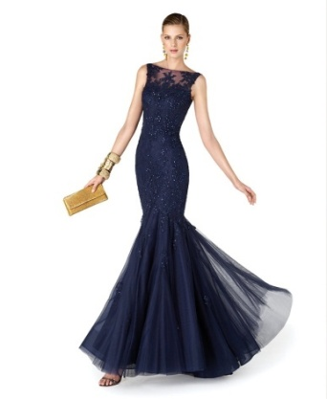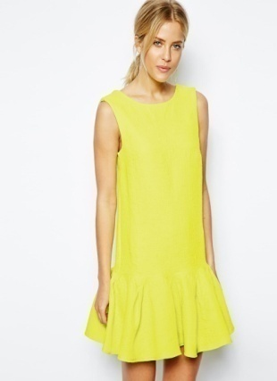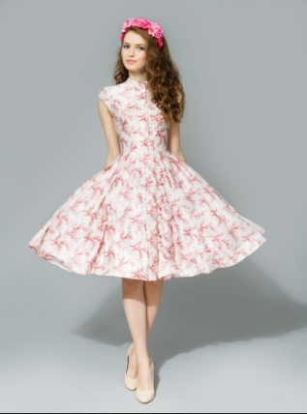

1. Платье с воланом внизу 3. Платье «Русалочка»

2. Платье с пышной юбкой

Рассмотрев несколько вариантов платьев, я пришла к выводу, что:

1-й вариант нам подходит, так как оно легкое, пышное, а так же может потом использоваться во время летних прогулок.

2-й вариант нам не подходит, так как оно не практичное, а так же его нельзя использовать в повседневной жизни.

3-й вариант нам не подходит, так как оно стесняет движение, и я буду чувствовать себя не слишком комфортно в нем.

**Описание модели №1**

Платье приталенного силуэта без рукавов, из хлопчатобумажной ткани. Горловина овальной формы обработана обтачкой, пройма также обработана обтачкой, застежка в среднем шве спинки на «молнии».

Платье из хлопчатобумажной ткани легко стирается, не мнется; удобная конструкция обеспечивает свободу движения и кровообращения; соответствует современному направлению моды и стилю, с учетом её возраста.

**Характеристика ткани**

Материя, изготовленная из волокон растительного происхождения, называется хлопчатобумажной или хлопковой тканью. Она отличается тем, что текстильное полотно приятно для тела, не раздражает кожу, не вызывает аллергию. В результате прогресса и многолетнего опыта работы над созданием этого материала было создано множество способов его обработки, поэтому появилось большое количество разных видов тканей на основе хлопка.

**Свойства тканей из волокон растительного происхождения:**

* легкость. Большинство хлопчатобумажных полотен имеют тонкую структуру, поэтому одежда из них практически невесома;
* гипоаллергенность. Волокна не содержат в себе вредные для организма человека вещества и не вызывают раздражение кожи и другие заболевания. Хлопчатобумажные вещи может спокойно носить ребенок с первых минут появления на свет, поскольку они абсолютно безопасны;
* простота ухода. Ткани легко стираются руками или в машинке, быстро сохнут и замечательно разглаживаются. Они стойки к различным химическим веществам, в том числе хлорсодержащим.

**Нетканые материалы**

Нетканные материалы – это большая группа материалов для изготовления которых не применяют методы ткачества. Волокна в них склеены специальным составом или просто сильно перепутаны между собой. К ним относятся клеевая прокладка, прокладка-корсаж, фатин, клеевая раутинка, синтепон. Для придания объема юбке я использовала фатин.

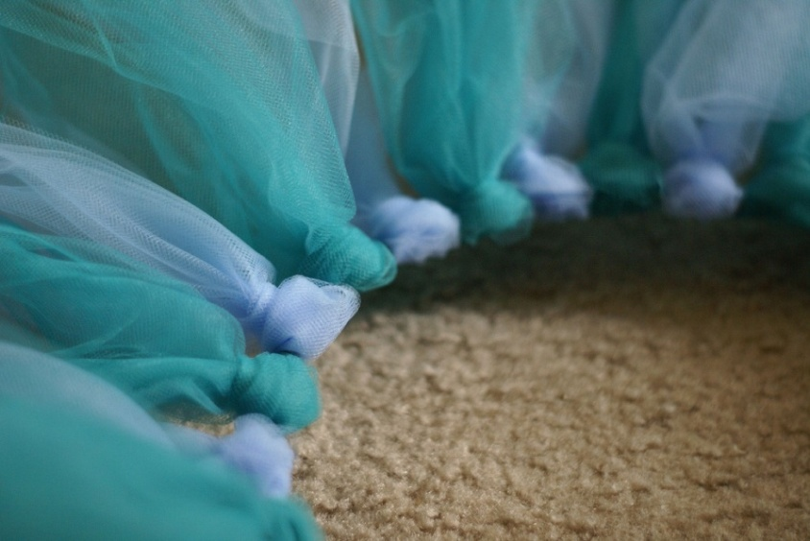

**5. ГРАФИКА**

**Эскиз изделия**

**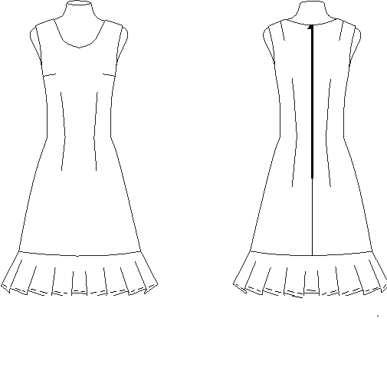6. ТЕХНОЛОГИЧЕСКАЯ ДОКУМЕНТАЦИЯ**

**6.1. Последовательность изготовления изделия**

**Построение чертежа выкройки изделия**

**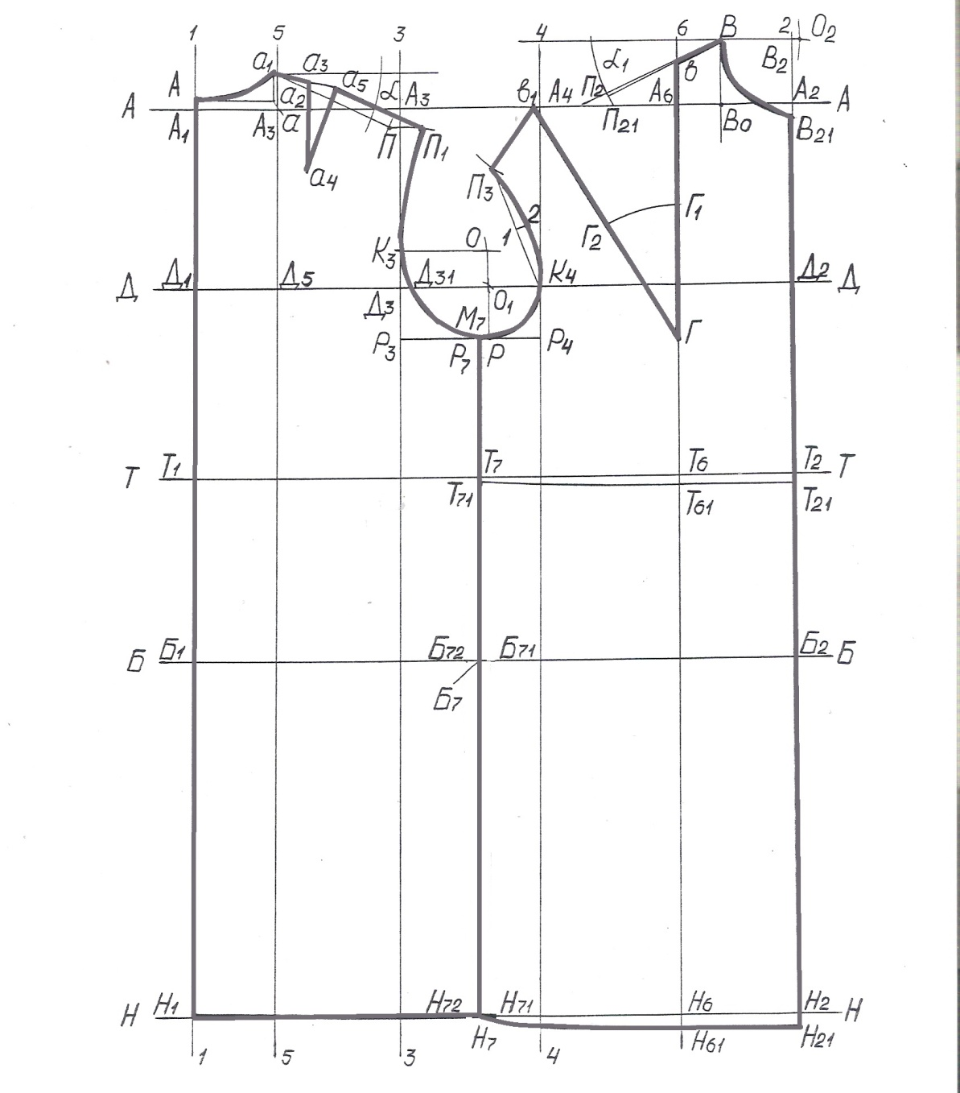** Мерки:

Сш - 18

Сг1 – 37

Сг2 - 42

Ст – 30

Сб – 42

Пшг - 15

Пшс – 17

Вг - 19

Дпт – 39

Дст – 36

Впк – 38

Шп – 14

Дю - 45

Ди - 74

Прибавки:

Пг – 6…8

Поп – 5…7

Пт – 1…3

Пб –3…5

**Моделирование швейного изделия и изготовление выкройки**

Художественное моделирование - этап создания модели (эскиз).

Техническое моделирование состоит из нескольких этапов - изучение внешнего вида модели; изучение свойств материала модели; нанесение на чертеж фасонных линий (см. приложение А).

**Последовательность изготовления изделия**

Таблица 1

|  |  |  |
| --- | --- | --- |
| Действия | Инструменты | Иллюстрации |
| 1.Разложить выкройки на ткань, обвести контуры, учитывая припуски на швы. | Мел, ткань, линейка, булавки | 099 |
| 2.Выкроить детали по намеченным линиям. | Ткань, ножницы, булавки | tesouras-2 |
| 3.Сметать полочку и спинку на примерку. | Иголка, нитки, наперсток. |  |
| 4.Провести примерку, устранить недочеты после примерки. | Линейка, булавки, мел, нитки, иголка. | http://timeless-miracle.com/wp-content/uploads/parser/coloring-page-of-a-girl-2.jpg |
| 5. Обработать изделие после примерки (сметывание и застрачивание вытачек, обработка среднего шва спинки). | Иголка, нитки, наперсток,  швейная машина | 3776_html_112f9d5b |
| 6.Заутюжить вытачки, разутюжить спинку. | Гладильная доска, утюг. | http://edu.znate.ru/tw_files2/urls_2/24/d-23779/7z-docs/4_html_m60d1ca9b.png |
| 7.Стачать и обметать основные детали (полочку, спинку). | Швейная машина. универсальная машина «Оверлог». |  |
| 8.Сметать юбку и произвести примерку. Устранить недочеты после примерки | Иголка, нитки, наперсток. | *http://thelib.ru/books/00/16/65/00166514/i_010.png* |
| 9. Обработать изделие после примерки (застрачивание шва, обработка подола юбки краевым швом). | Иголка, тики, наперсток, швейная машина. | https://ds03.infourok.ru/uploads/ex/054f/0000efae-90e9f368/hello_html_5bff77d6.jpg |
| 10.Стачать детали платья. Притачать подъюбник. Оверложить. | Швейная машина,  специальная машина «Оверлог». | s1000 |
| 11. Подкроить по форме горловины обтачку. | Мел, ткань, линейка, булавки, ножницы,  гладильная доска, утюг. | N4AEswUKICw |
| 12. Приметать и притачать обтачку. | Иголки, нитки, наперсток, ножницы, швейная машина. | pIAjREgBm6A |
| 13.Выметать горловину, делая надсечки и выправляя кант из основной ткани. | Нитки, иголки, наперсток ножницы. | 443970_html_m2d3a5d41 |
| 14.Приутюжить горловину и закрепить машинной строчкой. | Гладильная доска, утюг,  швейная машина | http://dominicanewsonline.com/news/wp-content/uploads/2011/03/ironing.jpg |
|  |  |  |
| 15. Обработать застежку «молния» в среднем шве спинки. | Иголка, нитки, наперсток, швейная машина. | 134 |
| 16.Удалить нитки временного назначения. | Колышек для удаления ниток или распарыватель. | http://www.ultratex.ru/published/publicdata/HOSTINGULTRATEX/attachments/SC/products_pictures/00-00050304_enl.jpg |
| 17.Почистить и отутюжить изделие. | Гладильная доска, утюг | iskusstvo-utuzhit-dlia-chainikov6 |
| 18.Проверить качество готового изделия. | Технологическая карта |  |

*Фото готового изделия (см. приложение Г)*

**7. ЭКОНОМИЧЕСКОЕ ОБОСНОВАНИЕ**

**7.1. Материально-технические ресурсы**

**Для изготовления швейного изделия:**

1. http://webdiana.ru/uploads/posts/2015-01/1421961720_loskutnoe-shitie-material.jpgножницы;
2. швейная машина;
3. иглы;
4. нитки;
5. портновский мел;
6. линейка;
7. утюг;
8. гладильная доска.

**7.2. Финансовые затраты**

Таблица 2

|  |  |  |  |
| --- | --- | --- | --- |
| Материалы | Цена (руб) | Расход материала | Стоимость (руб) |
| Ткань | 250.00 | 2.60 м | 650.00 |
| Мел | 30.00 | 1 шт | 30.00 |
| Иголки | 35.00 | 1 набор | 35.00 |
| Нитки | 10.00 | 1 шт | 10.00 |
| Фатин | 200.00 | 2.30 м | 460.00 |
| Всего: | 1185.00 | | |

Общие материальные затраты на проведение торжества составляют 1185 - это значительно меньше, если бы я решила купить ей такое платье.

**Расчет себестоимости**

1. Материальные затраты.

М=М1+М2+М3=1185+0+0 =1185

Материальные затраты составили 1185 рублей.

2.Расходы на оплату труда.

Так как изделие изготавливала я сама, то расходы на оплату труда составляют

0 рублей.

3. Амортизационные отчисления.

Мероприятие проводилось дома, амортизационные отчисления я не учитывала, поэтому они равны нулю.

С = М + Роп + А=1185+0+0=1185 рублей, где

С - себестоимость изделия;

М - материальные затраты на изделие;

Роп – расходы на оплату труда;

А – амортизационные отчисления.

**Вывод:**

Материальные затраты на изготовление изделия составляют 1185 рублей 00 копеек. Так как основную работу я выполняла самостоятельно, то сэкономила стоимость заработной платы, не считая затрат за электроэнергию, эксплуатацию помещения и амортизацию оборудования. Фактически стоимость моего изделия составила – 1185 рублей 00 копеек, но если учесть то, что нитки, ножницы, мел взяты из дома, то затраты на платье ещё меньше.

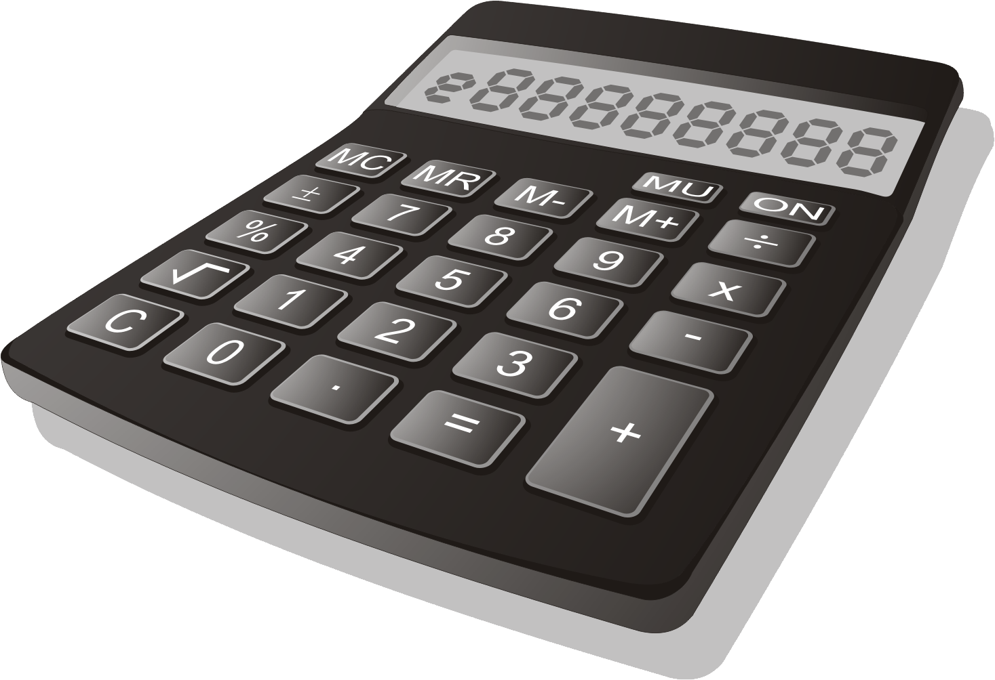

**8. ЭКОЛОГИЧЕСКОЕ ОБОСНОВАНИЕ**

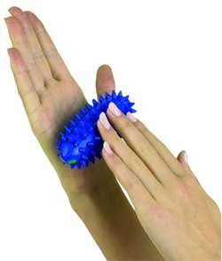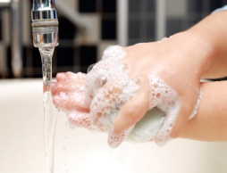

**8.1. Правила безопасного труда**

**Санитарно-гигиенические требования**

1. Перед началом работы необходимо вымыть руки.

2. Источник света должен находиться слева.

3. Каждые 1-1.5 часа глазам необходим 30 минутный отдых, так как перерыв и расслабление необходимы для восстановления функций глаз.

4. Для сохранения здоровья во время работы полезно делать разминку для рук, глаз и спины. (см. приложение В)

**8.2. Экологическая безопасность технологии изготовления**

Судьба Природы – наша судьба, потому что организм человека находится во взаимодействии с окружающей средой. Забота об окружающей среде дает процветание, а неразумное использование и разрушение приведут к гибели Природы.

Мой проект полностью экологически безопасен. В нем не используются вещества, продукты, предметы, которые вредят окружающей среде. Все сделано из экологически чистых материалов и продуктов.

Значит, выполняя данный проект, окружающей среде, природе не нанесен какой-либо ущерб. Выполняя любую работу, надо бережно относиться к природе, учиться любви к ней (через прямое общение с ней, восприятие ее красоты и многообразия), учиться сопереживать ее бедам (через восприятие отрицательной человеческой деятельности) и, наконец, учиться защищать ее и бороться за ее сохранение.

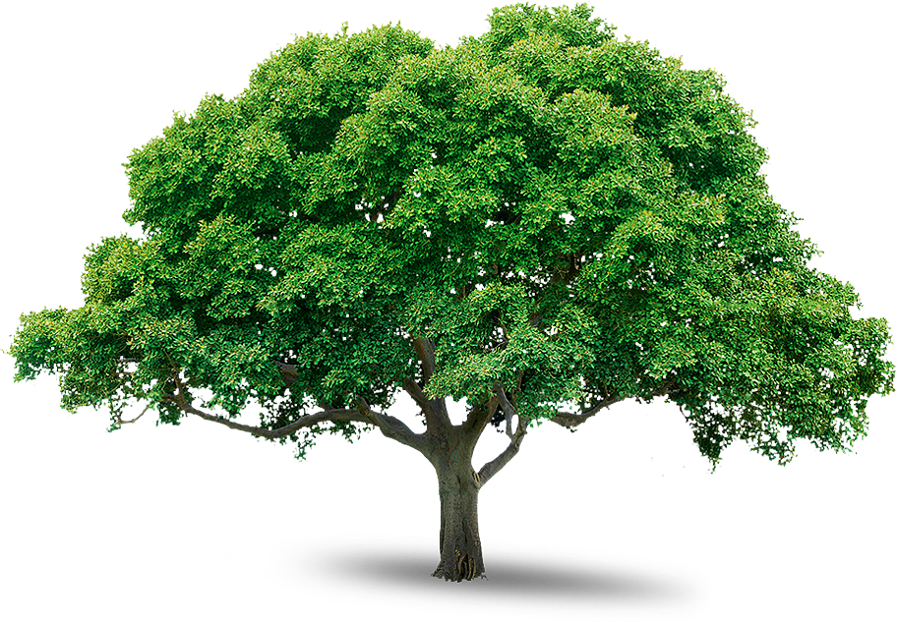

**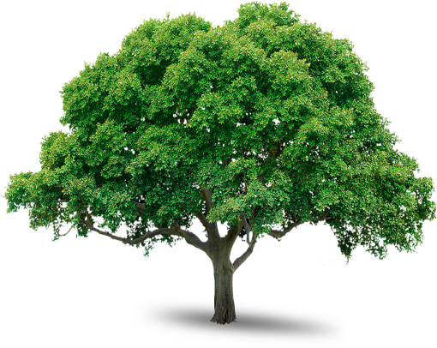**

1. **ПРЕЗЕНТАЦИЯ (РЕКЛАМА) ПРОЕКТА**

**Самооценка достигнутых результатов**

Я сделала себе замечательный наряд на день рождения, тем самым помогла себе выбрать идеальное платье для этого торжества. Мне нравится шить, поэтому я хочу заниматься этим дальше. Это платье мне помогло в выборе моей будущей профессии. Я смогла убедить себя и своих близких в том, что это моё призвание.

**Реклама**

Для того чтобы Вы долго ещё вспоминали свой праздник с теплом на сердце, нужно подойти к подготовке своего наряда заранее и с полной серьезностью.

 Хотите выглядеть лучше всех на мероприятие, но не можете найти подходящую вещь, которая так и засела в душе из модного журнала? Обратитесь ко мне, я помогу выбрать Вам оптимальный фасон, цвет для Вас, а так же помогу в выборе из нескольких вариантов. Вы спросите, почему именно ко мне? Во-первых, потому, что я не первый год в этом деле, а во-вторых, кто как не подростки лучше всех разбирается во всех тонкостях моды?

**10. БИБЛИОГРАФИЧЕСКИЙ СПИСОК**

1. Домнекова Л. В., Столярова С. И., «Обслуживающий труд». Москва, «Просвещение», 1985

2. Егорова Р. И., Менас В. П., «Учись шить». Москва, «Просвещение», 1989

3. Короткова М. Е., Мельникова Л. В., «Обработка тканей». Москва, «Просвещение», 1986

4. Симоненко В. Д., «Учебник для учащихся 5-8 классов общеобразовательных учреждений». Москва, «Вентана-Граф», 2007

5. Учебное пособие «Технология изготовления машинных швов». Москва, 1991

6. <http://www.justlady.ru/articles-154038-professiya-modeler#ixzz4Qjc2rCVY>

7. http://www.justlady.ru/articles-154038-professiya-modeler

8. https://infourok.ru/proektnaya-rabota-professiya-modeler-665824.html

9. http://edunews.ru/professii/obzor/Tvorcheskie/modelier.html



Приложение А

**Обоснование предметной информации и практического опыта**

|  |  |  |  |  |
| --- | --- | --- | --- | --- |
| **Учебный предмет** | | **Тематика используемой информации** | **Практический опыт и характер интеграции с технологией** | **На каких этапах проектной деятельности реализуется** |
| Математика | | Расчёты | Расчёт себестоимости изделия | Технологический этап (2-й) |
| Русский язык и литература | | Правильное и грамотное изложение текста | Оформление текстовой части , защита проекта | На всех этапах проектной деятельности |
| История | | Использование исторических материалов | Для изучения истории изготовления ткани и одежды | Поисковый этап (1-й) |
| Черчение | | Изготовление чертежей деталей изделия | Построение чертежей и изготовление шаблонов | Технологический этап (2-й) |
| Анатомия | | Развитие тактильных ощущений и моторики пальцев рук | Физическое здоровье | Технологический этап (2-й) |
| Химия | Изучение свойства и изготовления волокон | | Определение состава ткани при выборе на изделие | Технологический этап (2-й) |

Таблица 3

Приложение В

**Санитарно-гигиенические требования при работе на швейной машине**

1. Свет должен падать на рабочую поверхность с левой стороны или сверху.
2. Сидеть за машиной надо прямо на всей поверхности стула, слегка наклонив корпус и голову вперед.
3. Расстояние между работающим и столом должно быть 10 – 15 см.
4. Руки во время работы должны лежать на платформе машины на изделии, правая рука впереди левой.
5. Изделие должно находиться на расстоянии 30 – 40 см от глаз работающего.

**Правила техники безопасности при работе на швейной машине**

1. Волосы должны быть спрятаны под косынку или собраны в узел.
2. Перед работой проверить, не остались ли в изделии булавки и иглы.
3. Не наклоняться близко к движущимся и вращающимся частям машины.
4. Чистка и смазка машины на ходу опасна.
5. Следить за правильным положением рук.

**Правила техники безопасности при работе с электрическим утюгом**

1. Перед работой проверить исправность электрошнура.
2. Включать и выключать утюг только сухими руками.
3. Ставить утюг на специальную подставку, следить за тем, чтобы подошва утюга не касалась электрошнура.
4. Следить за правильной установкой положения терморегулятора.
5. По окончанию работы выключить утюг.
6. Запрещается тянуть за электрошнур, необходимо взять за вилку шнура и выключить утюг.

**Правила техники безопасности при работе с ножницами, иглой и булавками**

1. Класть ножницы на стол сомкнутыми лезвиями от работающего.

2. Передавать их кольцами вперед, держась за сомкнутые лезвия.

3. Хранить ножницы, иглы, булавки в определенном месте.

4. Не пользоваться ржавой иглой, шить с наперстком.

5. Сломанные иглы и булавки складывать в специально отведенное место.Приложение Г

